Canelés surprise en trompe-l’œil – Jeffrey Cagnes

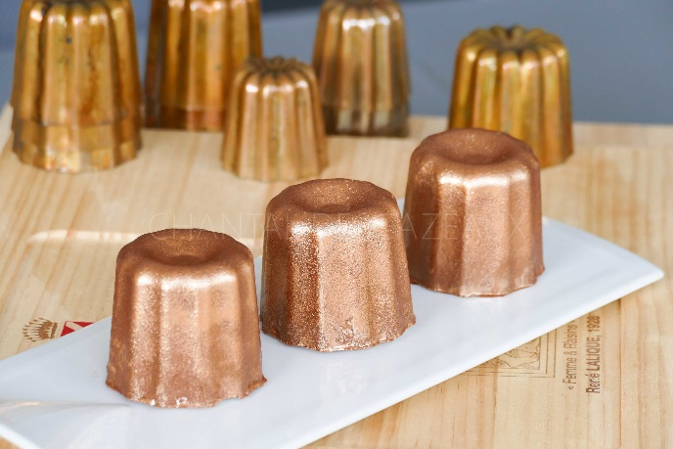

Ingrédients (pour 8 canelés):

Coques en chocolat

* 220 g de chocolat couverture au lait

Ganache montée vanille tonka:

* 200 g de crème fleurette (1)
* 3 g de gélatine (1 feuille 1/2)
* 90 g de chocolat Blanc
* 160 g de crème fleurette (2)
* 1 gousse de vanille
* Fève tonka et 3 cuil. à s. d’Amaretto (facultatif)

Brownie au chocolat blanc:

* 3 Oeufs
* 100 g de beurre
* 60 g de farine
* 200 g de Chocolat Blanc
* 100 g de sucre
* Noix (facultatif)

Sauce caramel

* 200 g de sucre
* 200 g de crème fleurette
* une pincée de fleur de sel

Préparation:

**J - 2**

*Préparer les coques en chocolat:*

Si on veut bien faire, il faut tempérer le chocolat. Comme la coque en chocolat est ensuite poudrée et complètement recouverte, j'ai zappé cette étape qui est assez longue.

Faire fondre le chocolat, le verser dans la cavité des moules à canelés en silicone et répartir le long des parois. Renverser le moule au-dessus d'un plat afin que le chocolat s'écoule. Laisser ainsi le moule à l’envers pour que le chocolat s’égoutte, puis racler la surface avec une spatule.  
Laisser cristalliser en le remettant à l’endroit plusieurs heures.

*Préparer la ganache:*

Faire fondre le chocolat au bain marie. Faire bouillir la crème (1) dans une autre casserole avec la vanille grattée. Hors du feu ajouter la gélatine préalablement réhydratée et essorée dans la crème. Mélanger.

Verser 1/3 de la crème chaude sur le chocolat en mélangeant, puis le reste en 2 fois en ayant à chaque fois un mélange homogène et élastique entre chaque ajout.

Terminer en versant la crème froide (2), l'Amaretto et la fève Tonka . Bien mélanger, filmer au contact et réserver au frigo.

*Préparer le Brownie blanc:*

Faire fondre le chocolat blanc avec le beurre au bain-marie. Blanchir les oeufs avec le sucre, puis ajouter la farine.

Mélanger les 2 appareils, ajouter éventuellement quelques noix. Verser dans un moule beurré (25 x 25) et cuire 20 minutes à 180 °C. Réserver.

*Préparer la sauce caramel:*

Verser le sucre dans une casserole et chauffer jusqu'à ce qu'il se transforme en caramel et prenne une belle couleur ambrée.

Pendant ce temps, faire chauffer la crème fleurette. Hors du feu, verser la crème chaude dans le caramel en petit filet et en remuant sans arrêt. Le mélange doit être lisse et homogène. S'il cristallise, chauffer à nouveau en mélangeant. Ajouter une pincée de fleur de sel.

**J - 1**

Sortir la ganache du frigo et fouetter. La texture va devenir mousseuse. Mettre dans une poche à douille. Garnir le fond et les bords des coques en chocolat (toujours dans le moule) avec un peu de ganache montée. Déposer une noisette de sauce caramel et à nouveau un peu de ganache.

Découper des disques de Brownie de diamètre un peu inférieur aux coques en chocolat (si le Brownie est trop épais, couper dans l’épaisseur, cela marche très bien) et déposer un disque de biscuit en appuyant.

Placer au congélateur au minimum 24 heures.

**Jour J:**

Démouler les cannelés encore congelés en appuyant doucement au fond du moule. Déposer sur une assiette.

Saupoudrer de poudre alimentaire pour donner un visuel cuivré et laisser dégeler au frigo pendant au moins 4 heures.

Régalez-vous !

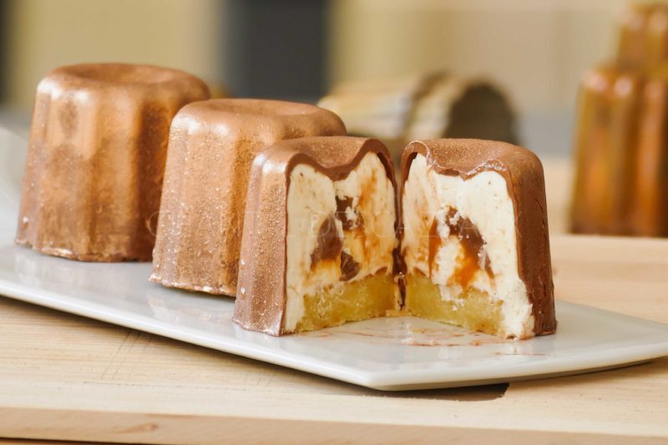

**www.assiettesgourmandes.fr**